NUBI

Documento scrum
2016



Carlos Felipe Peña Gómez
Diego Felipe Ramírez Salamanca

Tabla de Contenidos
1. Introducción 3
1.1 Propósito de este documento 3
1.2 Alcance 3
2. Personas y roles del proyecto. 3
3. Artefactos. 3
3.1 Historias de usuario 3
3.2 Sprint 6

Descripción de la metodología de trabajo

Introducción
Este documento describe la implementación de la metodología de trabajo scrum para la gestión del desarrollo el proyecto NUBI.
Incluye junto con la descripción de este ciclo de vida iterativo e incremental para el proyecto, los artefactos o documentos con los que se gestionan las tareas de adquisición y suministro: requisitos, monitorización y seguimiento del avance, así como las responsabilidades y compromisos de los participantes en el proyecto. [1]

Propósito de este documento
Facilitar la información de referencia necesaria a las personas implicadas en el desarrollo del sistema NUBI

Alcance
Personas y procedimientos implicados en el desarrollo del sistema NUBI

Personas y roles del proyecto.

Persona | Contacto | Rol
Felipe Peña | pena-carlos@javeriana.edu.co | Equipo de trabajo
Diego Ramirez | dramirez-s@javeriana.edu.co | Equipo de trabajo
Angela Carillo | angela.carrillo@javeriana.edu.co | Scrum Master, Product Owner

Artefactos.

Historias de usuario
[2]

No. Historia de usuario | Como <tipo de usuario> | Quiero <realizar alguna tarea> | para que pueda <lograr algún objetivo>
1 | Usuario | Agregar una notificación de la disponibilidad | Estar informado de los servicios de la universidad
2 | Usuario | Mostrar servicios ordenados por afinidad | Obtener más rápido el servicio afín a mis preferencias
3 | Usuario | Ver la mejor ruta desde mi localización a un servicio de la universidad | Conocer cómo llegar
4 | Usuario | Ver fotografías de servicios de la universidad | Reconocer el lugar
5 | Usuario | Regístrame en NUBI | Entrar en NUBI
6 | Usuario | Acceder en NUBI | Interactuar con NUBI
7 | Usuario | Ver mi localización | Conocer en que punto estoy
8 | Usuario | Ver mis notificaciones | Conocer interacciones que he tenido en el sistema
9 | Usuario | Evaluar alertas de otros usuarios | Eliminar alertas incorrectas y mantener las correctas
10 | Usuario | Agregar amigos | Interactuar con amigos
11 | Usuario | Crear grupos | Coordinar actividades
12 | Usuario | Ver localización de amigos | Coordinar actividades
13 | Usuario | Cambiar preferencias | Mejorar los datos que sugiere NUBI si mis preferencias cambian

Sprint
Cada una de las iteraciones del ciclo de vida iterativo Scrum. La duración de cada sprint es de una semana.[3]

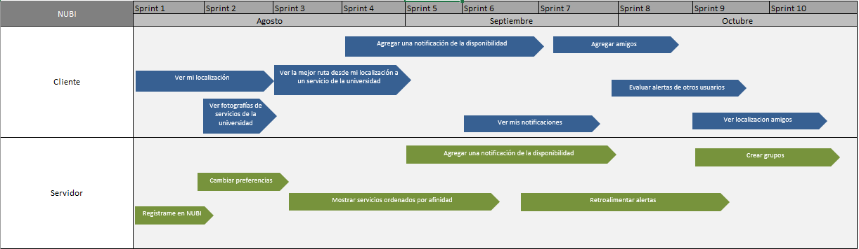
Referencias
[1] K. Schwaber, “Scrum Guide,” Arbeit. pp. 1–13, 2009.
[2] Departamento Nacional de Planeación, Y. D. Amaya Balaguera, D. S. Espaciales, J. Jairo, T. García, V. Pérez, E. Thamara, P. Letelier, C. Penadés, J. Canós, and E. Sánchez, “Mejora de historias de usuario y casos de prueba de metodologías ágiles con base en TDD .,” Rev. Tecnol. | J. Technol., vol. 12 número, pp. 82–104, 2013.
[3] P. Juan and R. Claudia, Gestión de proyectos Scrum Manager. 2011.

